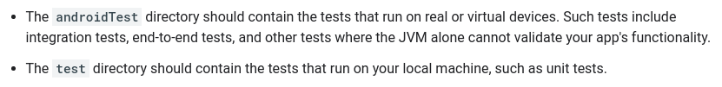
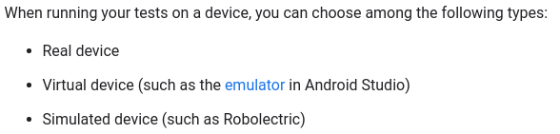
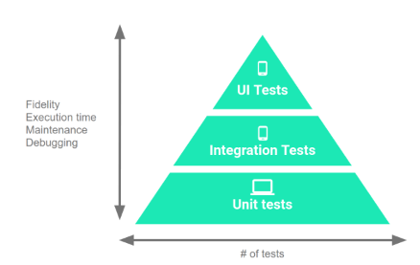

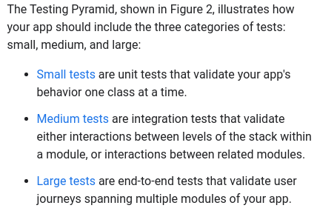
We generally recommend the following split among the categories: 70 percent small, 20 percent medium, and 10 percent large.

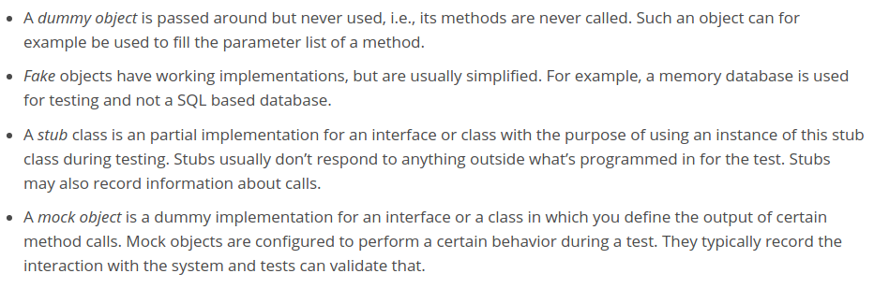
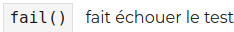

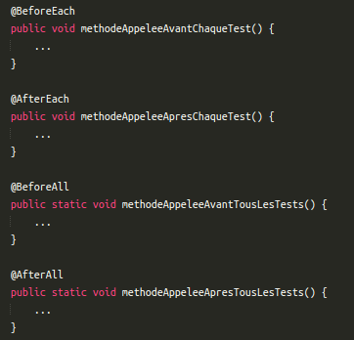

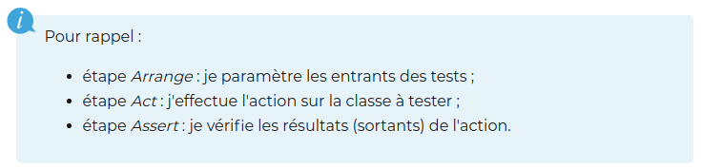
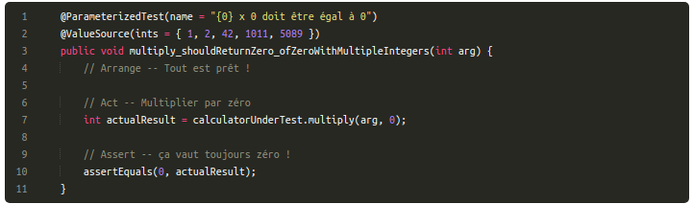
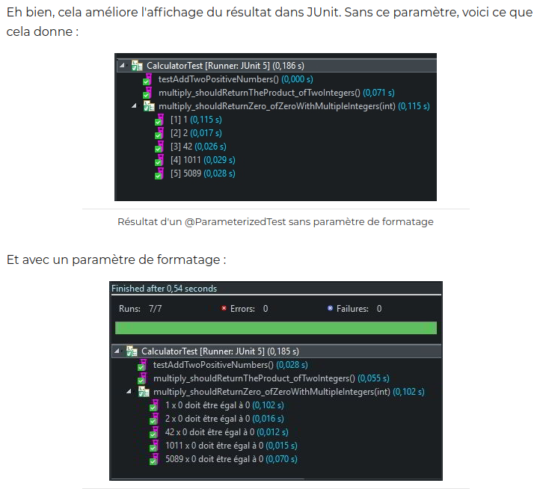
Bon, une liste d'entrants, c'est pas mal, mais vous aimeriez peut-être que votre test ait plusieurs paramètres ?

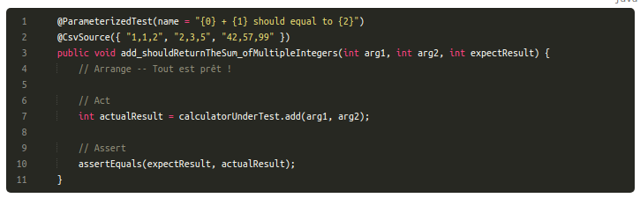
L'annotation @Timeout est fait pour ça. Elle prend en argument le délai à partir duquel vous souhaitez faire échouer le test (en secondes par défaut)

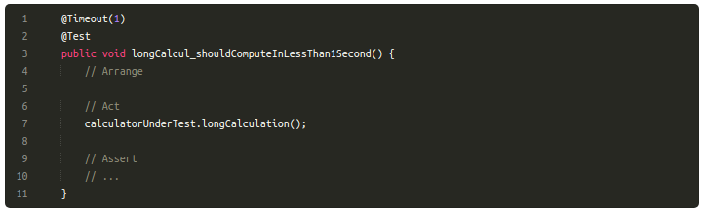
CTRL SHIFT T dans ta classe

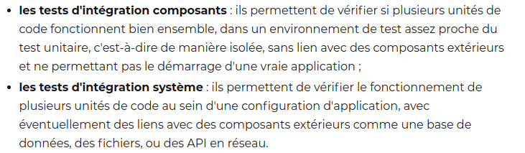
Jasmine

behavior driven development (BDD)

